Норвежские фьорды
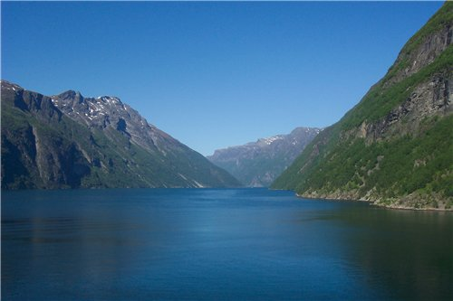

Всё! Мы едем в сторону немецкого города-порта Росток. Отсюда начинается наше недельное путешествие на круизном лайнере «Costa Fortuna». Подъезжаем к небольшому, по немецким меркам, городку Росток. От Ростока до порта Варнемюнде ещё километров пять. Город Росток находится на территории бывшей ГДР, потому многие здания в этой части Германии напоминают архитектуру советских времён. То есть, здания большие, многоэтажные, что совсем не характерно для ФРГ. Прямо впереди, в той стороне, куда нас ведёт дорога, замечаю огромное здание, возвышающееся над всеми остальными. Рядом вижу ещё одно подобное здание. Однако, через пару секунд, понимаю, что это не здания, а огромные круизные корабли, на одном из которых, нам предстоит провести целую неделю. Километра за два, видна огромная жёлтая труба с синей буквой «С», это наш круизный лайнер «Costa Fortuna».

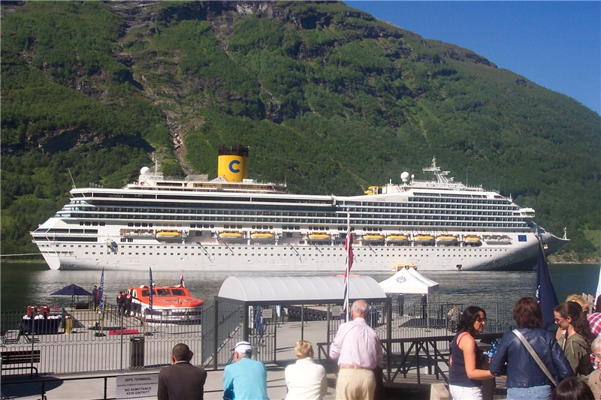

Вот так выглядит этот огромный корабль с берега

Оставляем свою автомашину на платной стоянке в порту Варнемюнде и поднимаемся на борт корабля. Огромные размеры лайнера поражают, хотя это не самое большое судно даже из серии «COSTA». Кстати, лайнер ходит под итальянским флагом. Для интереса, привожу несколько цифр:

Длинна корабля - 272 метра;
Ширина - 36 метров;
Высота более 30 метров от ватерлинии;
Водоизмещение - 102500 тонн;
Количество пассажиров - 3470;
Команда корабля - 1030;
Палуб - 14;
Скорость в открытых водах - 20 узлов или 37 км/час
Вот такие, «маленькие» размеры этого огромного плавающего отеля.

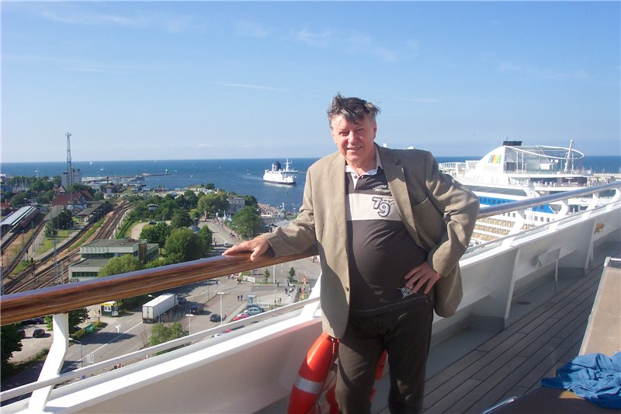

На 10-й палубе корабля перед отплытием

Двухместная каюта небольшая, но в ней находится всё, что необходимо для комфортного проживания: туалет, душ, телевизор с телефоном. Оставив свой багаж в каюте, идём знакомиться с внутренним устройством корабля. Проведённое обследование корабля, выявило наличие трёх ресторанов, казино, зал дискотеки, концертный зал, около 10 баров. Для перемещения с палубы на палубу, существуют широкие лестницы и три шахты со скоростными лифтами, в районе кормы, в середине корабля и в носовой части. Также находим несколько маленьких магазинчиков, торгующих, в основном, сувенирами, алкоголем и табачными изделиями. В 20-00 лайнер медленно отходит от причала и берёт курс на Копенгаген. Движение корабля, практически, не ощущалось. В 8-30 утра причаливаем в порту Копенгагена, а в 10 часов утра спускаемся на берег, где нас уже поджидают экскурсионные автобусы с гидами.

Копенгаген

Мы взяли экскурсию с русскоговорящей группой и русский гид, по имени Надежда, 6 часов рассказывала и показывала нам достопримечательности Датской столицы. Первым же делом нас везут к знаменитой Русалочке, пожалуй, самой фотографируемой «девушке» Дании. По своей популярности, с ней может соперничать, возможно, лишь королева Дании – Маргрете II. Подойти поближе к Русалочке не получается. Туристы, с двух десятков экскурсионных автобусов, плотным кольцом осаждают крохотный пятачок возле скульптуры, дожидаясь своей очереди прикоснуться к символу Копенгагена. Решаемся сделать пару фотографий издалека. Времени для ожидания своей очереди, чтобы подойти вплотную к Русалочке, нет. Садимся в автобус, и нас везут на другую набережную, где королева Дании из своего дворца проходит к своей прогулочной яхте.

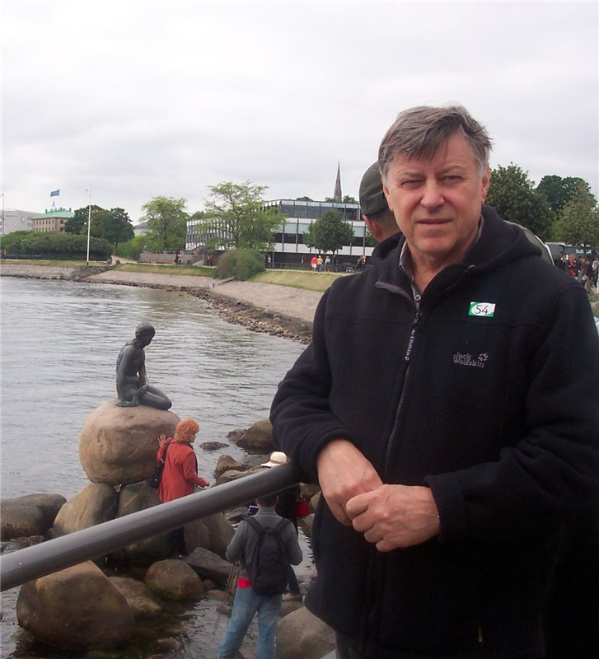

Вот она, знаменитая Русалочка. Совсем небольшая.
Размер фигурки всего 1 метр 25 сантиметров.

Нам повезло, на рейде, метрах в 150-ти от набережной, стоит королевская яхта с датским флагом, это означает, что королева Дании, в данный момент, находится на борту своей яхты.

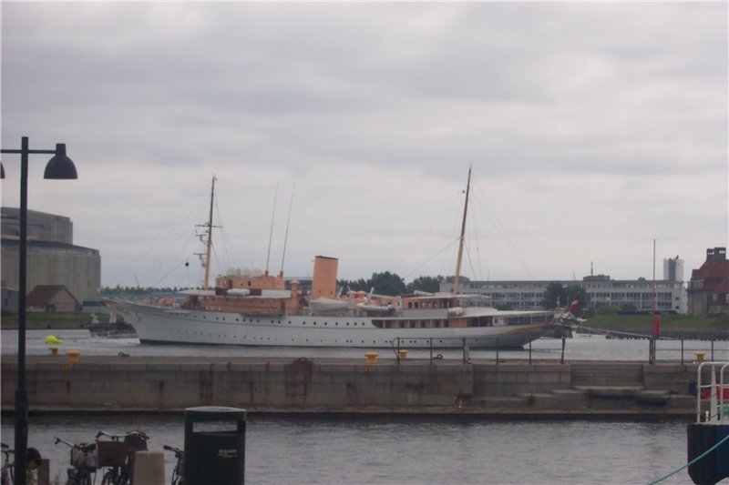

Королевская яхта на рейде. Скорее всего, королева Дании находится на яхте, поскольку на яхте вывешен государственный флаг, а это означает: королева там.

С набережной идём пешком на королевскую площадь. Слева по ходу, находятся дворцовые покои королевы Дании, справа кронпринца. Дворцовый комплекс выстроен относительно недавно, как временное жилище для королей Дании, на время ремонта, после пожара, основного королевского дворца. Однако, после завершения ремонтных работ, королевская семья не захотела возвращаться в королевский замок и осталась жить в новом дворцовом комплексе. По периметру, вдоль дворцовых стен, несут караул королевские гвардейцы, в яркой форме и высоких медвежьих шапках.

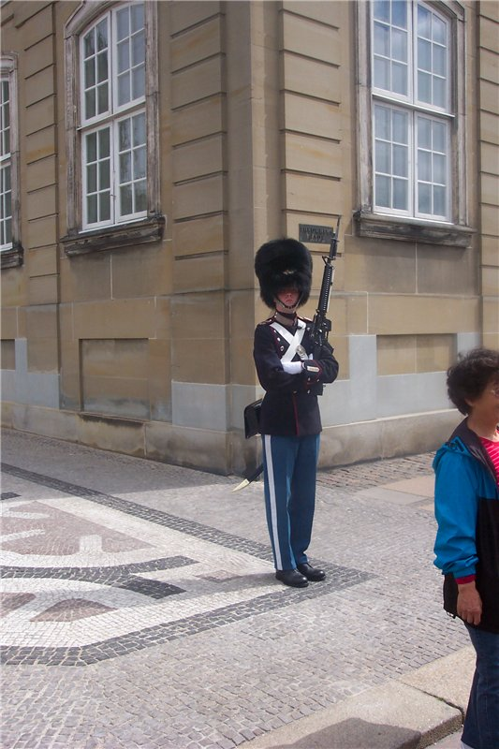

Королевский гвардеец на посту

Осмотрев достопримечательности дворцовой площади, едем в основной королевский дворец, где у нас запланирована экскурсия по королевскому замку. Королевский замок, когда в нём не происходит никаких торжественных мероприятий, открыт для посещения. Осмотр королевского дворца длиться минут 40. Потом нас вновь везут по городу, показывая различные городские строения и памятники.
По завершении экскурсии, нам предоставляется свободное время: часа полтора. Так как обед в экскурсию не входит, приходится самостоятельно думать и искать возможность перекусить. Наш русскоязычный гид Надежда советует посетить «селёдочную», недалеко от того места, где нас будет ждать автобус для возвращения на борт корабля. Идём в указанном направлении и находим эту знаменитую «селёдочную». На деле оказалось, что-то наподобие небольшого кафе, с буфетным обслуживанием. То есть, берёшь всё, что хочешь и сколько хочешь из предоставленного меню, по окончанию трапезы платишь фиксированную цену. Кстати, вывески о цене комплексного обеда, нигде не видно. Решаем, что поесть всё равно надо. Я не любитель селёдки, потому мне этот обед не доставляет большого удовольствия, в отличие от моей жены. Выбор блюд небольшой. Беру себе пару кусочков селёдки, общим весом не более 100 грамм, к ней пару маленьких отварных картофелин. Больше ничего, на мой взгляд, брать не стоит. Жена берёт селёдку такую же, примерно, как и я. Ну, ещё бутылку полулитровую минеральной воды. Из-за стола встали с чувством лёгкого голода. Подошёл к кассе расплатиться. Кассирша выдаёт мне чек, в котором сумма нашего обеда указана в датских кронах, в долларах и в евро. Смотрю на сумму в евро: 38-50!!! Отдаю 40 евро, а сдачу оставляю, поскольку всё равно мне её дали в датских кронах, которые нам девать некуда. Да, обед получился «знатный». Прикинул, что на отданные за такой обед деньги, я бы мог купить килограмма 4 такой же селёдки у себя в городе. А съели в общей сложности на двоих, не более 200 граммов селёдки и не скажу, что она мне понравилась.
Не обошлось без курьёза. Следом за нами в "селёдочную" зашли русские туристы с нашего же корабля и из нашей же экскурсионной группы. Их было человек пять, но среди них выделялся явный лидер - бабуля лет 70. Осмотрев небогатый ассортимент блюд, "лидер" стал заказывать еду на всех. Заказ на русском языке звучал так: "Вот это - пять штук, ещё вот это, тоже пять штук и минеральной воды". Официантка смотрит непонимающе на бабулю. Она-то говорит всё это на русском языке, официантке-датчанке, которая от силы знает, кроме датского, ещё английский и немецкий. "Ну чего ты смотришь на меня? Давай пожрать! Я же тебе русским языком сказала, что нам надо! Не понимаешь что ли?" Хорошо, что в этой небольшой компании кто-то был, который на уровне школьных знаний английского языка сумел объяснить официантке, чтобы они хотели поесть.
Время, для отправления автобуса к нашему круизному лайнеру, ещё не подошло, и мы пошли не спеша по узким улочкам самого центра Копенгагена. Возле одного здания вижу огромный манекен. Оказалось, это музей рекордов Гиннеса, а огромный манекен не что иное, как изображение самого высокого человека, официально зарегистрированного, в книге рекордов Гиннеса. Американец Роберт Уодлоу, живший в 20-м веке был ростом 2 метра 72 сантиметра. Прошу жену сфотографировать меня рядом с одним из «рекордов» Гиннеса.

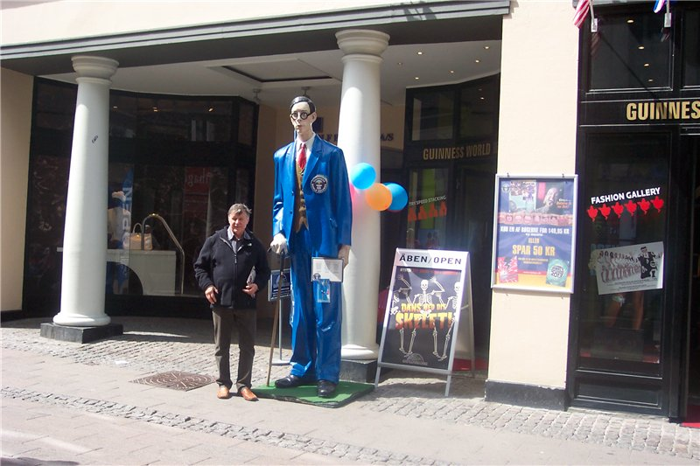

Вот так бы я выглядел рядом с самым высоким человеком

В своё время, когда я ещё был мальчишкой, недалеко от нашего дома жил казахстанский баскетболист Увайс Ахтаев, знаменитый дядя Вася-чечен. Он был ростом 2 метра 32 сантиметра. Рядом с ним мы, десятилетние мальчишки, чувствовали себя маленькими гномами. Вот и сейчас, рядом с манекеном, изображающего американца Роберта Уадлоу, чувствую себя таким же маленьким, как когда-то в далёком детстве рядом с дядей Васей-чеченом.
Время экскурсии по Копенгагену подошло к концу, и мы на автобусе возвращаемся к своему кораблю. В 18-00 лайнер берёт курс на Гейрангер, к небольшому норвежскому посёлку, расположенному в фьорде Брейсундет. Лайнеру предстоит преодолеть 677 морских миль, или 1254 километра. Это означает, что весь следующий день, 10-го июня, мы проведём в открытом море и только утром 11-го июня войдём в фьорд Брейсундет. После ужина решаем пойти в театр «REX» на представление акробатического трио. Театр «REX» находится в передней части круизного лайнера и занимает 3, 4 и 5 палубы. Во всяком случае, с этих палуб можно пройти к местам для зрителей. Но мне кажется, что театр занимает ещё 6-ю и часть 7-й палубы, поскольку потолок высокий, на котором закреплено множество осветительных прожекторов. По моим самым скромным прикидкам, в театре одновременно может поместиться от 600 до 700 зрителей! Представление длилось минут 45, а акробаты показали совсем неплохие номера.

В море

На море легкое волнение, но для огромного лайнера волнение, что водная рябь при слабом ветерке. Температура воздуха колеблется от 11 градусов по Цельсию, до 18. В перерывах между завтраком, обедом и ужином, бродим по кораблю. Выходим на открытую палубу, подышать морским воздухом или в своей каюте смотрим телевизор. Спутниковая антенна корабля, помимо приёма телевизионных программ различных европейских стран, принимает один российский канал РТР, который позволяет скоротать время, пока мы плывём на круизном лайнере в сторону норвежских фиордов.

Гейрангер

Вторник, 11июня 2013 года. В 4-00 входим в фьорд Брейсундет (1,5 мили в ширину, 58 миль в длину и 700 метров глубины). Приход в Гейрангер в 8-00 утра.
Гейрангер – красивый, необычайно живописный курорт, расположенный в конце Герайнгер-фьорда. Эта часть ландшафта является ответвлением большой системы фиордов, которая начинается в области города Алезунд. Гайрангер-фьорд находится в северо-западной части Норвегии, на севере региона фиордов. Длина – 15 километров и представляет собой ответвление Сторфьорда, одного из наиболее популярных фьордов Норвегии. Климат курорта умеренный, океанический, с очень мягкой, для этих широт, зимой. Это происходит благодаря влиянию течения Гольфстрим. Лето довольно прохладное с частыми дождями и туманами. Нам повезло. Лёгкий утренний туман на склонах гор, под действием солнечных лучей начинает рассеиваться. Этот фьорд один из самых протяжённых и глубоких на Земле, признан классическим примером такого рода ландшафтов. Своей красотой он обязан крутым склонами, сложенным кристаллическими породами. Берега фьорда возвышаются над водами Норвежского моря до 1400 метров, и уходят на глубину до 500 метров. С обрывистых берегов фьорда срываются многочисленные водопады, а склоны гор покрыты лиственными и хвойными лесами. Одними из достопримечательностей фьорда являются водопады, наиболее известные – «Семь сестёр», «Фата невесты» и «Жених». На обрывистых берегах можно увидеть заброшенные фермы, некоторые из которых расположены на небольших площадках горных уступов, поэтому добраться до них представляется возможным только по специальным приставным или верёвочным лестницам.

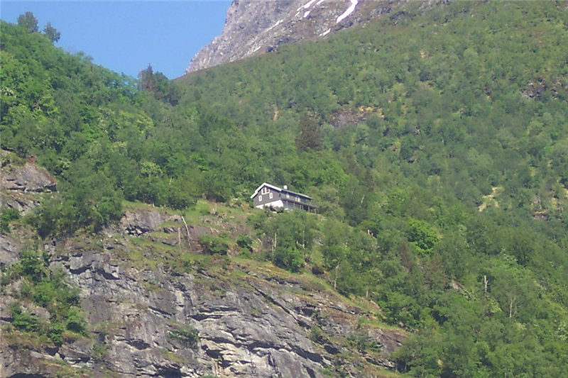

Надо быть хорошим скалолазом, чтобы жить в таком доме

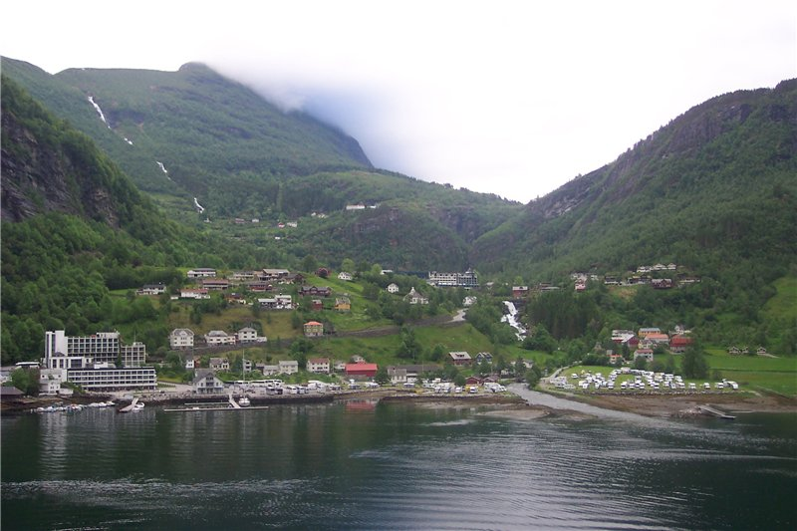

Гейрангер в утренние часы

Гейрангер – посёлок Норвегии с населением около 300 жителей. Однако, в летние месяцы его население увеличивается семикратно. Жители живут почти исключительно туризмом. Ежегодно в Гейрангер-фьорд и, соответственно в посёлок, заходит более ста круизных судов. Автомобильный паром несколько раз в день курсирует в Хеллесилт, пересекая фьорд.
Для схода на берег в порту Гейрангер используются лодки-тендеры. Штук 10 шлюпок курсируют от причала к лайнеру и обратно, преодолевая метров 100 водной глади фьорда. В небольшой катерок набивается человек 40 пассажиров и в течение нескольких минут, мы оказываемся на берегу. Погуляв по сувенирным лавкам и пройдя пешком по берегу фьорда, делаю с берега несколько фотографий нашего круизного лайнера, а также ещё одного судна такого же класса, зашедшего в фьорд. На берегу были не более полутора часов, после чего возвращаемся на судно.

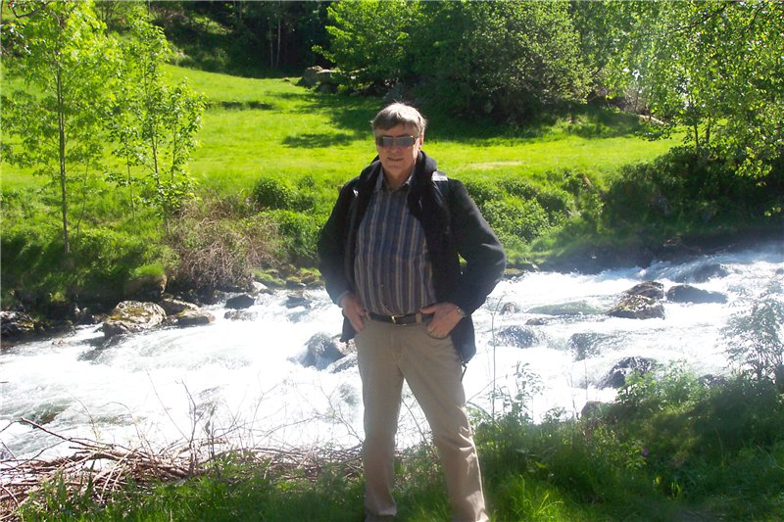

На берегу речки, впадающей в Гейрангер фьорд

В 15-00 корабль отходит в Хеллесильт (10 морских миль или 18,5 километров). Мы всё время путешествия до Хелессильт находимся на открытой палубе, любуясь дивными пейзажами фьорда. Водопады маленькие и большие падают с отвесных скал по обе стороны фьорда. Проходим рядом с водопадом «Семь сестёр». Делаю снимки с разных ракурсов.

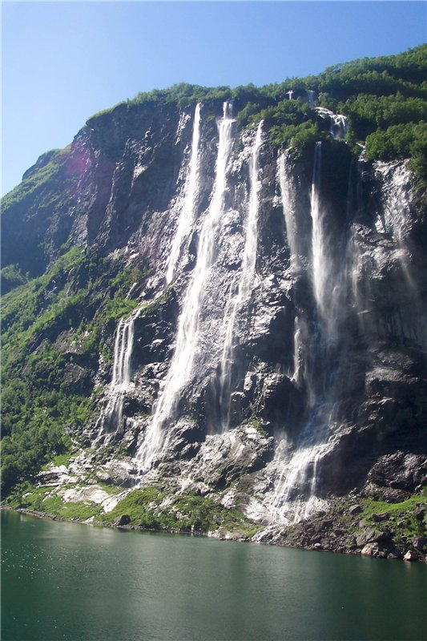

Красивый водопад "Семь сестёр"

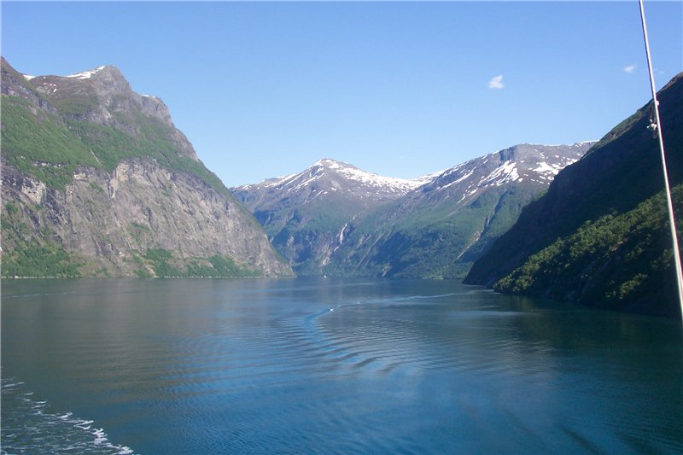

Где-то там, остался посёлок Гейрангер

В 16-30 приходим в Хелессильт. На борт поднимаются туристы, которые из Гейрангера приехали на экскурсионном автобусе. В 17-30 отходим в город Берген (135 морских миль или 250 километров). Спускаемся в свою каюту, телевизор не работает. Высокие отвесные берега фьорда мешают приёму спутниковых сигналов телевизионного вещания. Пробую переключать каналы, везде одинаковая картина – нет сигнала. Правда, на одном канале вижу, появилась картинка, которая меняется через каждые пять секунд. До меня дошло, что это веб-камеры нашего корабля, установленные на носу и корме показывают, что находится спереди судна и сзади. Таким образом, мы можем, не выходя из каюты видеть, что творится снаружи. Полезная штука. Поскольку появились проблемы с приёмом телевизионных передач, после ужина решили пойти опять в театр, где балетная группа и певцы корабля «Costa Fortuna» выступали в музыкальном шоу.

Берген

В Берген, второй по значимости город и порт Норвегии, лайнер прибывает в 8 часов утра. Над городом туманная дымка. Берген называют «воротами в Царство Фьордов». Берген вырос на берегу моря, именно это определило дальнейшую судьбу города. Сюда привозили рыбу с севера, а зерно с юга, отсюда уходили корабли в плаванье во все части света. Население города 250 000 человек. Статистические данные говорят, что Берген является самым дождливым городом Западной Европы. Местные жители шутят: «В нашем городе 400 дней в году дождь!» Ещё одна шутка на эту тему: «Иностранный турист, прожив в Бергене неделю, так и не увидел солнца. На улице встретил мальчика и спрашивает его: «Скажи, мальчик, в вашем городе когда-нибудь бывает солнце?» На что, тот ему ответил: «Бывает, наверно, но я его ещё не видел, мне только семь лет!»»
Сходим на берег, ищем номер своего экскурсионного автобуса. Возле автобуса нас встречает молоденькая девушка-гид, которая будет сопровождать немногочисленную группу русскоговорящих туристов. В одном автобусе объединили две группы: русскоговорящих и французов. В автобусе два гида, попеременно объясняют на русском и французском языках, мимо каких достопримечательностей мы проезжаем. Никогда не задумывался над тем фактом, кто по национальности был композитор Эдвард Григ. Оказывается, Эдвард Григ норвежец, родился, сочинял свои произведения и умер в городе Берген. К сожалению, экскурсия в дом-музей Эдварда Грига не запланирована. Мы проезжаем рядом с домом-музеем. В небольшом отдалении виден утёс, в котором вырублена могила, где покоится сам Григ и его жена.
Ещё один знаменитый норвежец и также по имени Эдвард, родился в Бергене - великолепный живописец - Эдвард Мунк. Здесь же расположен Бергенский музей искусств, в котором собрана уникальная коллекция произведений Эдварда Мунка.
Другие достопримечательности города Берген: музей Брюггена, Церковь Святой Марии, Музей Тета, посвящённый движению сопротивления во время германской оккупации Норвегии в годы Второй мировой войны. Королевская резиденция и зал приёмов Хоконсхаллен, Фуникулёр Флёйбанен и Рыбный рынок.
Автобус останавливается в центре города, возле станции фуникулёра Флёйбанен. Фуникулёр введён в действие более ста лет назад, в 1911 году и соединяет вершину горы Флёйен с центром города. Поднимаемся с помощью фуникулёра на панорамную площадку горы Флёйен. По идее, должна открыться великолепная панорама города, но сквозь туман плохо просматриваются очертания города. Где-то там, вдали, справа, сквозь просветы в тумане, виднеется огромный корпус нашего круизного лайнера. На смотровой площадке находится сувенирный магазин и прекрасный ресторан с панорамным видом. Из-за нехватки свободного времени, а также плохой видимостью, решаем спуститься с горы в центр города, на том же фуникулёре, который курсирует, буквально, через каждые 7-10 минут. Дождавшись внизу всю группу, пешком направляемся на набережную Брюгген.

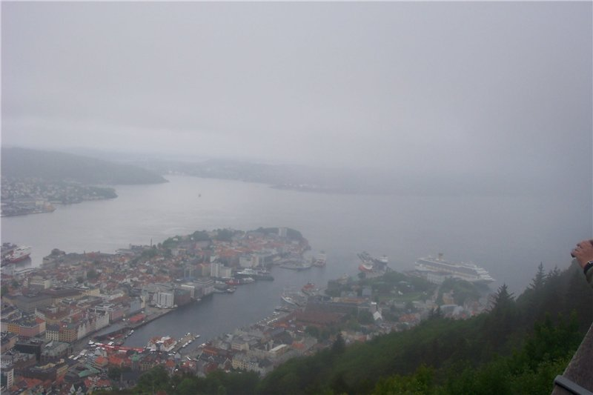

С высоты 320 метров, сквозь туман, проглядывает наш корабль

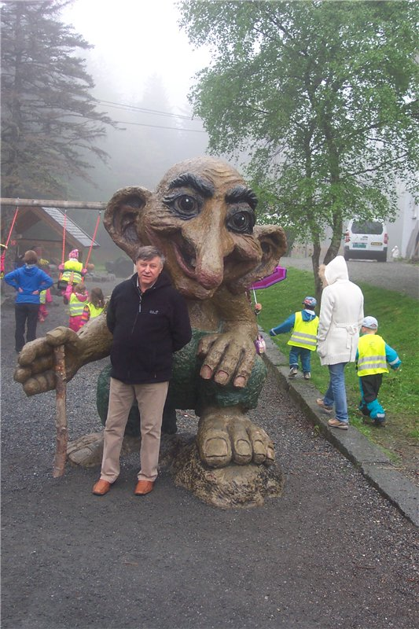

Сказочные тролли присутствуют везде

Набережная Брюгген – старинный купеческий квартал. С 1350 года по 1750, в этом квартале жили немецкие купцы Ганзейской Лиги. Только немецким купцам было позволено жить в центре Бергена в течение действия Ганзейского Союза. Сейчас в ярких домиках располагаются сувенирные лавки, различные мастерские и даже ночные клубы. В конце набережной находится самое древнее сооружение Бергена – каменная крепость Бергенхус. Старинная Ганзейская набережная - одна из главных достопримечательностей Бергена и всей Норвегии.

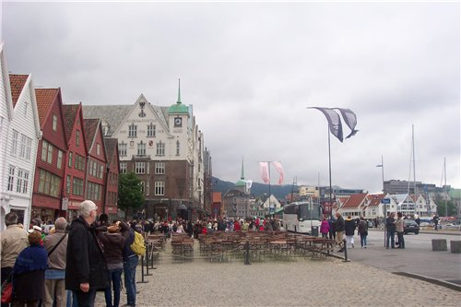

Набережная Брюгге

Наша экскурсия по городу Берген закончена. Путешествие по городу длилась около трёх часов, так что обедать где-то в ресторанчике или кафе, нам не пришлось. Экскурсионный автобус доставил нас к трапу круизного лайнера, как раз к началу обеда.
В 18-00, круизный лайнер «Costa Fortuna», отправился в следующий пункт нашего путешествия – Кристиансанд. Расстояние до Кристиансанд 257 морских миль или 476 километров. Расчётное время прибытия в пункт назначения в 13-00 следующего дня.

Кристиансанд

Снаружи ветрено и накрапывает мелкий дождь. Прибываем в порт Кристиансанд строго по расписанию. Экскурсию в этом городе мы не планировали, однако решаем сойти на берег и просто пройтись по городу. Сразу же после обеда и отправились. На пирсе стоит паровозик, с прицепленными к нему, прогулочными вагончиками. В вагончиках есть только крыша. Стоимость проезда в таком вагончике от порта, до центра города и обратно – 15 евро. Решаемся прокатиться на таком паровозике. Температура воздуха всего 10-12 градусов, ветерок и мелкий дождь.

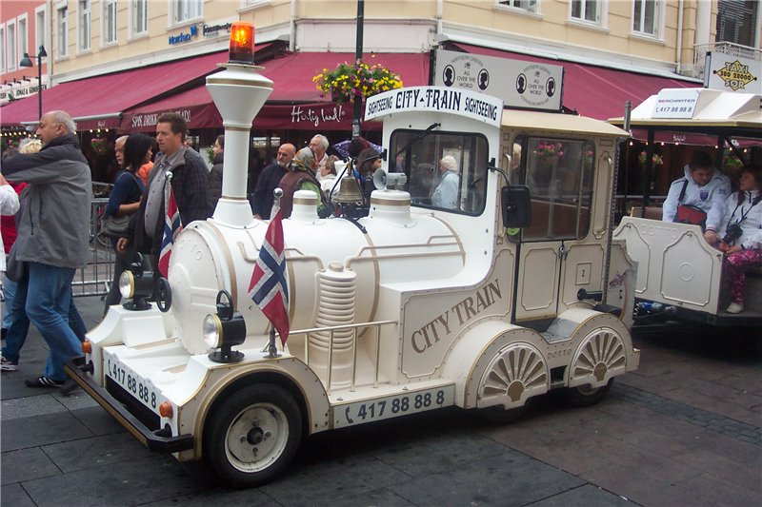

Штук 10 таких паровозиков курсируют от порта в центр города

Паровозик тянет за собой вагончики со скоростью не более 15 километров в час. Петляет по маленьким улочкам и минут через 10-12 доставляет нас в самый центр города. Выясняем - такие паровозики приезжают и отъезжают каждые 15 минут. Идём по центральной улице, холодно, дует ветер и идёт мелкий дождь. Чувствуем себя неуютно. Заходим в первый попавшийся магазинчик, где продаётся женская одежда. Жена присматривает какую-то блузку. Смотрим на ценник, в уме переводим цену в норвежских кронах, в евро. Получается, что подобную блузку можно купить в Германии в 2-3 раза дешевле. Оно и не удивительно, если средняя зарплата в Норвегии составляет 35 000 – 40 000 норвежских крон в месяц, и это уже с вычетом всех налогов, то есть такую сумму работающий норвежец получает на руки. В пересчёте на евро – около 5 000 в месяц! Да это же в три раза больше, чем я получаю за свою работу в Германии. Получается, цена сопоставима, с заработной платой. Конечно же, норвежцам выгодно совершать покупки в странах с евровалютой.
Своим названием город обязан Королю Кристиану IV, который в 1641 году основал город. «Sand» в названии намекает на песчаный мыс, на котором построен город. До 1877 года название писали через «ch» - Christiansand. После реформ в правописании в 1889 году написание приобрело современную форму Kristiansand. Кстати, правильно называть город Кристиансанн, но эта форма, по очевидным причинам, не прижилась в русском языке.
Из истории города: как свидетельствуют археологические находки, на месте современного Кристиансанда еще в 400 г. н. э. существовало поселение. Королевская ферма, как установлено, располагалась в районе Оддернес еще в 800 г., а первую церковь построили здесь в 1040 г. Официально город основан в 1641 году. Кристиансанд строили как торговый центр, чтобы подтолкнуть развитие стратегически значимого района Норвегии. Центральная часть не изменялась существенно с XVII века. Она называется «Квадратура» из-за перпендикулярного расположения улиц.

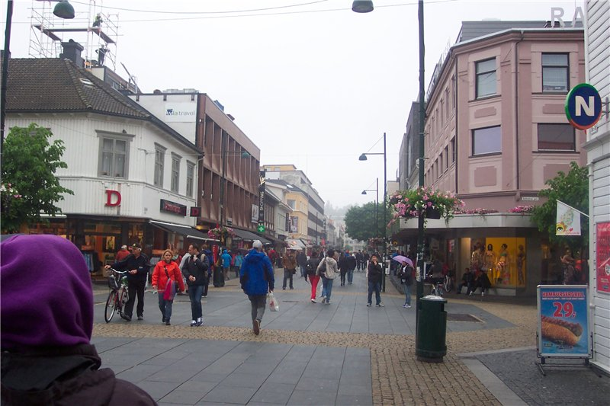

Центральная улица Кристиансанда

Порт Кристиансанда является вторым крупнейшим портом Норвегии. Из центральной бухты города ходят паромы в Хиртсхал (Дания) и Ханстхольм (Дания). Город является 6-м городом Норвегии по величине. На 1-е января 2009 года в нём насчитывалось 80 109 жителей. В Кристиансанде много музеев. Музей Искусств Южной Норвегии находится в центре города. Он работает с 1995 года и сейчас является вторым по величине музеем искусств в Норвегии. Здесь же находится самый большой зоопарк в Норвегии.
К сожалению, всего этого мы не увидим, выходим из магазинчика и решаем поехать на рыбный базар. Нам показалось, что паровозик, который нас доставил в центр города, должен дальше поехать как раз на этот рыбный базар. Идём к площади, где эти паровозики останавливаются. Как раз подходит очередной состав. Показываем свои билеты и садимся на свободные скамейки. Странно, но пассажиров в этом паровозике почти нет. Но вопреки нашим ожиданиям, паровозик везёт нас в порт, к нашему кораблю. Что поделать, дальнейшая пешая прогулка по такой погоде, не входит в наши планы. Поднимаемся на борт корабля и ждём его отправления в очередной пункт назначения – Осло. Предполагаемое прибытие в Осло, 7-00 утра следующего дня. После ужина, коротаем вечер в театре «REX», где дают представление мим Даниэль и певица Синтия.

Осло

В столицу Норвегии Осло прибываем строго по расписанию, то есть, наш лайнер причаливает в порту Осло ровно в 7 часов утра. Осло расположен в начале живописного стокилометрового Осло-фьорда на сорока островах, до многих из них можно добраться на пароме. В Осло мы запланировали обзорную экскурсию по городу. Так как стоянка корабля в порту Осло предполагается всего 5 часов, спешим на свой экскурсионный автобус, который уже дожидается нас возле трапа.
Автобус везёт нас вдоль набережной в центр города. Русскоговорящий гид Таисия пытается рассказать и показать наиболее интересные достопримечательности Осло. Покружив по узким улочкам столицы Норвегии, автобус останавливается у входа в городской парк. Одной из самых известных достопримечательностей Осло считается Фрогнер-парк, расположенный в западной части Осло. Точнее, его часть — Вигелан-парк, созданный скульптором-самоучкой Густавом Вигеландом за 43 года.

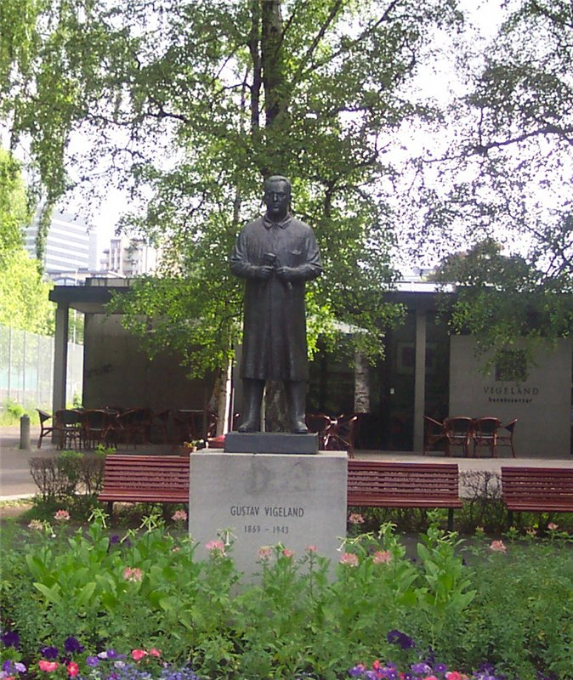

Памятник Густаву Вигеланду

Парк занимает площадь в 30 гектаров, в нем представлено 227 скульптурных групп из гранита и бронзы, отражающих практически всю гамму человеческих отношений. Большинство фигур представляют собой людей, занятых некими действиями: бегом, борьбой, танцами, объятиями и т. д. В то же время каждая скульптура призвана донести до посетителя определенный набор эмоций, зачастую довольно сложный для восприятия. Одна существенная деталь – все фигуры обнажённые. Сейчас экскурсоводы объясняют это тем, что Вигеланд не хотел привязывать фигуры людей к какой-либо эпохе. Ведь, если надеть на человеческие скульптуры одежды, то сразу можно понять, к какой эпохе относится тот или иной персонаж, а вот этого Вигеланд, как раз, и не хотел делать.
Знаменитая фигурка «Злого мальчика», один из символов парка. По народным поверьям, кто дотронется до левой кисти руки статуи и загадает желание – желание сбудется. Однако, экскурсовод предупреждает, что администрация парка убедительно просит посетителей не делать этого, поскольку многочисленные касания руки «Злого мальчика» приводит к стиранию бронзы, из которой сделана скульптура. К тому же, это может служить разносчиком всякой заразы. Для русских туристов, если было сказано: «Нельзя!», означает: «Нужно!» Сразу же два десятка рук полируют «золотую» кисть «Злого мальчика».

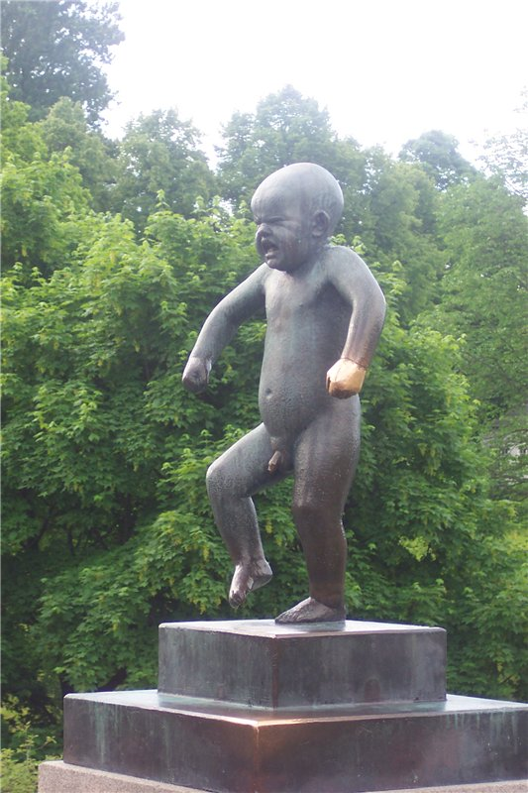

Скульптура "Злой мальчик"

Из достопримечательностей парка следует выделить Главные ворота, Колесо Жизни, Солнечные часы, Монолит. Монолит — наиболее известная скульптура, символ Осло. Она представляет собой колонну высотой более 14 метров, вырезанную из цельного камня. Монолит покрыт резьбой, изображающей 121 человеческую фигуру. Философским смыслом Монолита, судя по всему, является цикличность человеческой жизни.

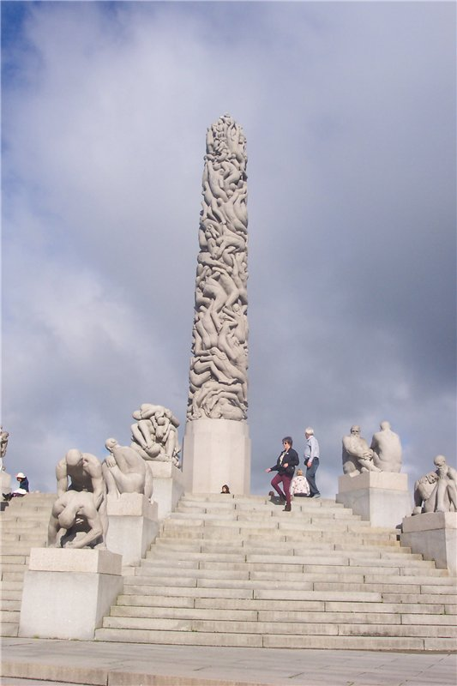

Монолит

Все расходы по воплощению своей мечты мастер взял на себя. Все скульптуры созданы автором в натуральную величину собственноручно, лишь для резьбы по камню и литья фигур из бронзы он прибегал к помощи других мастеров. План парка также был создан Вигеландом. Парк разбивали в течение нескольких лет. Скульптор не дожил лишь год до завершения своего главного проекта.
В южной части парка располагаются два музея — Музей Вигеланда, в котором можно ознакомиться с другими скульптурами, а также с рисунками мастера, и Музей истории города Осло.
Весь Вигелан-парк проходим от начала до конца, любуясь скульптурами Густава Вигеланда. На это обозрение уходит минут сорок. Возле выхода из парка, нас ждёт подъехавший с другой стороны парка, автобус. Далее мы направляемся в музей кораблей викингов.
Музей кораблей викингов (драккаров) находится на полуострове Бюгдё, недалеко от Осло. Экспозиция открыта с 1926 года. В этом музее (норв. Vikingskipshuset) представлены 3 старинных судна викингов и предметы, обнаруженные на этих кораблях. Для удобства осмотра больших драккаров, в музее оборудованы специальные балконы, с которых можно фотографировать палубы кораблей. Поднимаюсь на эти балконы и я, делаю несколько снимков.

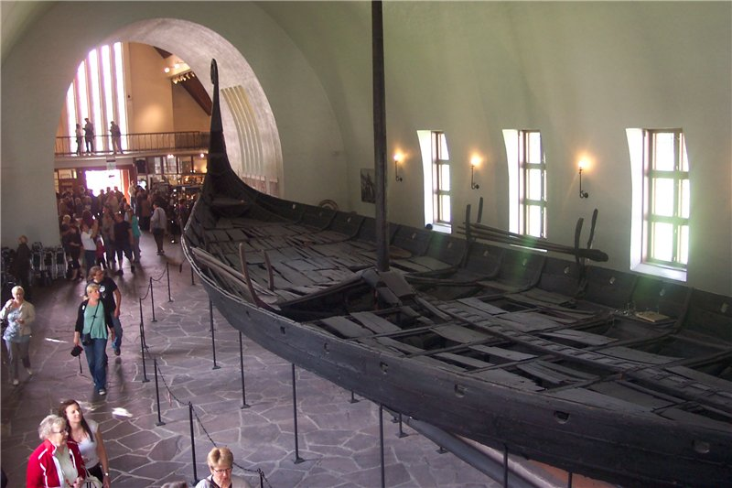

Корабль викингов - драккар

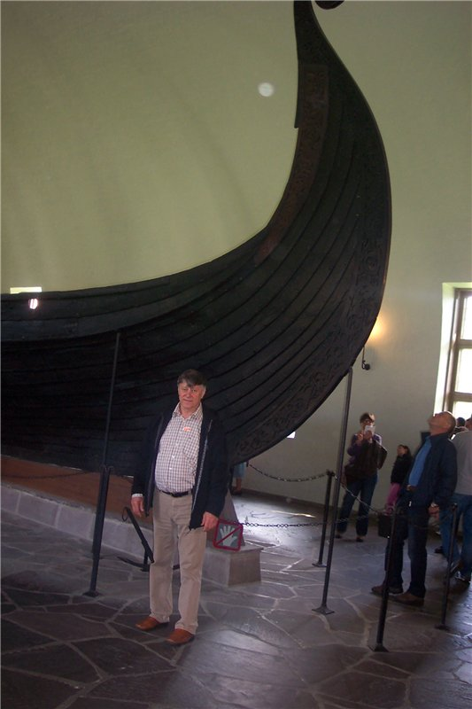

На фоне передней части пиратского корабля викингов

На выставке представлены три старинных судна викингов, обнаруженных в водах фьорда Осло во время раскопок: Гокстадский, Осебергский и Тунский корабли. Эти драккары были построены в 9 веке и лежали на морском дне целое тысячелетие.
Осебергский корабль подняли со дна в 1904 году в местечке Осеберг. Эта дубовая ладья считается легкой, её размеры достигают 22 метра в длину и 6 метров в ширину. На носу и корме Осебергского корабля отлично сохранились замысловатые резные узоры. Существуют версии, что судно использовалось в прибрежной навигации в 820-834 гг., а позднее в качестве погребального корабля. Гокстадский корабль построен целиком из дуба и отделан богатым орнаментом, он намного крепче Осебергского и на 2 метра длиннее его. На подобных драккарах викинги могли пересекать не только моря, но и Атлантический океан.
В 1893 году двенадцать норвежцев доказали отличную мореходность кораблей такого типа. Они построили точную копию Гокстадского драккара, успешно пересекли на ней Атлантику и достигли берегов Чикаго. Корабль развивал скорость до 10-11 узлов, что является весьма неплохим показателем и для более поздних парусных судов. Самый маленький - Тунский драккар сохранился не так хорошо и представлен лишь отдельными частями. В музее викингов также можно увидеть предметы, обнаруженные на кораблях: деревянные телеги, санки, домашнюю утварь, фрагменты тканей, трости, имеющие наконечники в форме голов различных зверей.
У входа в музей установлен памятник Маркусу Ингстаду и его жене Хельге. В 1960-х годах они доказали, что викинги посетили Северную Америку на 4 века раньше, чем экспедиция Христофора Колумба.
Времени до отхода нашего круизного лайнера остаётся мало, надо спешить. Группа русскоязычных туристов организованно садится в автобус, и он везёт нас в очередной музей морских путешествий, точнее, Музей корабля Фрам.

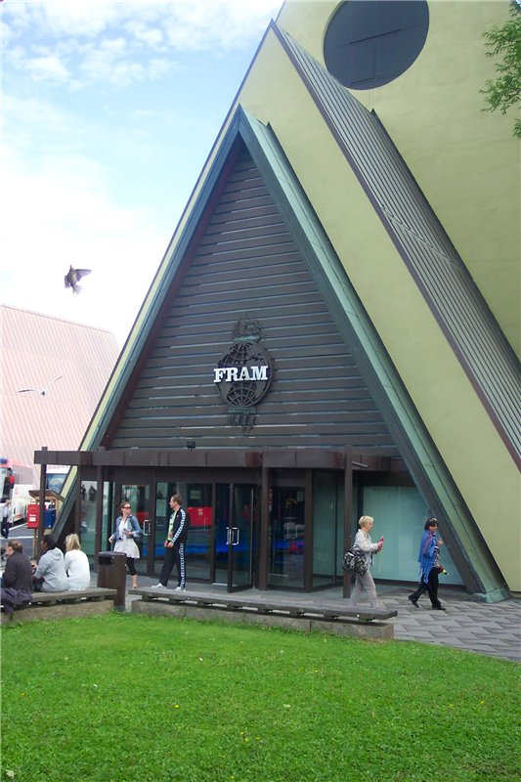

Сухой док, где стоит корабль Фрам

Данный музей посвящен легендарному кораблю, участвовавшему в двух экспедициях к северному и южному полюсу. Корабль строился для экспедиции Фритьофа Нансена по его эскизам. Легендарный корабль выставлен в сухом доке в городе Осло, и открыт для свободного посещения. Посетители музея могут подняться на корабль, пройтись по палубе, спустится по трапу вниз и осмотреть внутренности корабля. Познакомится с устройством корабля и бытом экипажа, а также снимками и материалами двух экспедиций.
Такой возможностью не преминул воспользоваться и я. Вначале прошёлся по палубе корабля, который на самом деле оказался и не таким уж большим, по сравнению с нашим круизным лайнером «Costa Fortuna». По крутому трапу спустился вниз, где располагались каюты для членов экипажа. Убранство кают можно рассмотреть через стеклянные окна встроенные в двери кают. Пройдясь по тесным коридорчикам внутри корабля «Фрам», выхожу по тому же трапу на палубу. Прикасаюсь к тем же перилам, которых касались руки знаменитых норвежских полярников, ступаю на доски, которые скрипели под их ногами. Моё сознание наполняется гордостью, вот и я прикоснулся к истории полярных исследований.
Снаружи сухого дока, стоит несколько человеческих скульптур в натуральную величину, изображающих норвежских полярников. Над ними кружат чайки. Через залив, хорошо виден наш круизный лайнер. Время неумолимо бежит, и наш гид торопит всех занять места в автобусе. Экскурсия по норвежской столице закончена, и мы возвращаемся на свой корабль.

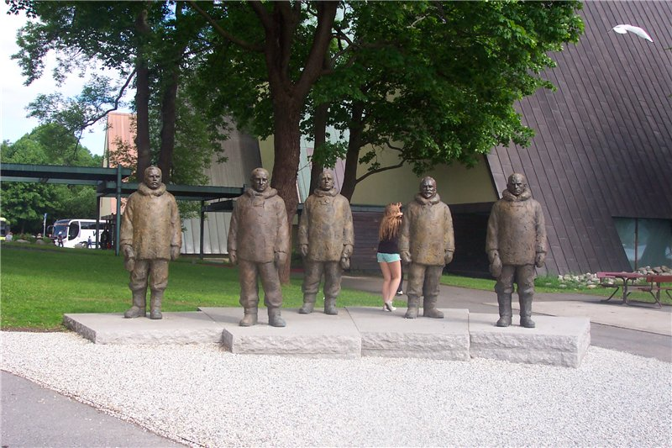

Фигуры норвежских полярников

В 12-00 лайнер начинает движение в сторону открытого моря. Нам предстоит, преодолеет около 100 километров Осло-фьорда, прежде, чем мы попадём в Северное море. Плывём мимо живописных маленьких островков с жилыми домами, между которыми снуют маленькие катера и паромы. Мы стоим на верхней палубе и любуемся этой великолепной красотой. Потихоньку начинает подниматься ветер и находиться на открытой палубе, становится прохладно. Спускаемся в ресторан, подошло время обеда. Пообедав, устраиваемся возле окна в одном из баров. За окном проплывают берега Осло-фьорда.

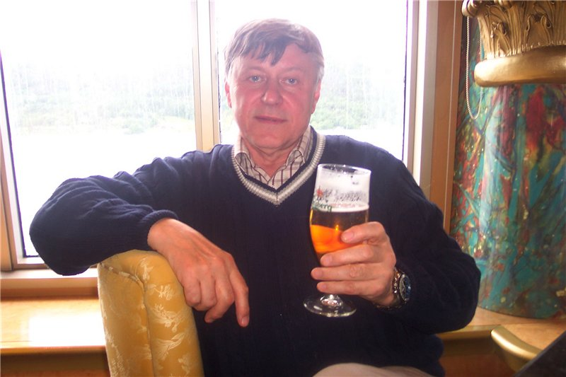

В баре

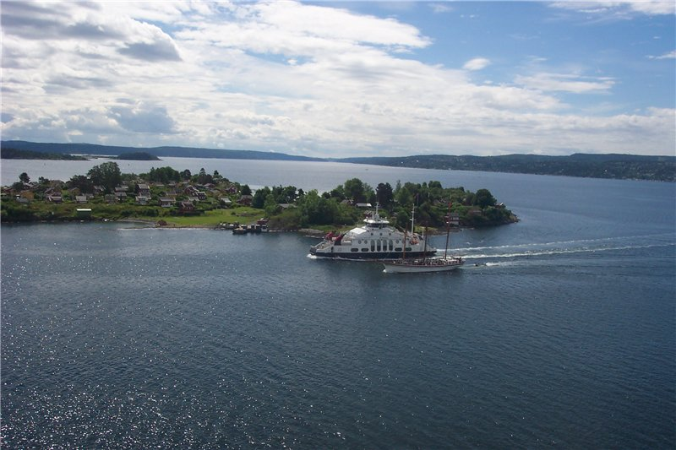

Островок в Осло-фьорд

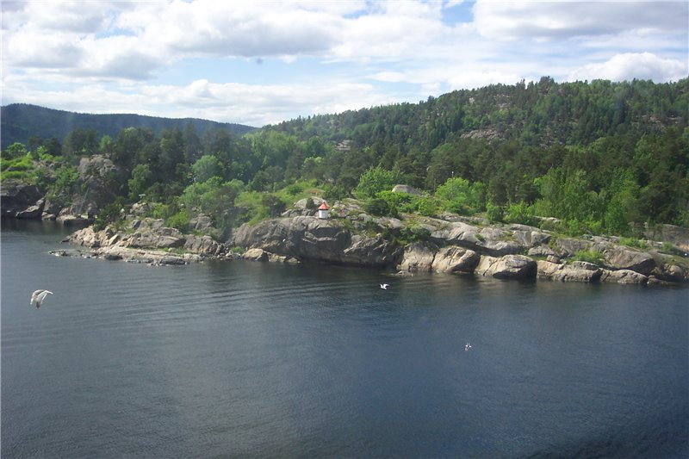

Берег Осло-фьорда

Около 15 часов, чувствуем, что наш огромный круизный лайнер начинает качаться. Пробуем выйти на открытую палубу. Палуба пустая. Все пассажиры укрылись от сильного ветра в закрытых помещениях. Мы тоже уходим, поскольку к сильному ветру добавился и дождь. Решились прогуляться по закрытым палубам корабля, но боковая качка судна, затрудняет нашу ходьбу. Видим, как в барах начинают убирать посуду в специальные поддоны, чтобы она не опрокинулась. Кто-то говорит о шторме. На меня качка, практически, не действует, а вот жене становится плохо, и мы удаляемся в свою каюту. Включаем телевизор и устраиваемся на кровати. В горизонтальном положении, качка судна не так ощущается, но стены каюты поскрипывают.
Сегодня последний вечер на корабле и в программу входит торжественный ужин, в честь окончания нашего путешествия. Жена на ужин идти не хочет, ссылаясь на плохое самочувствие от качки. Шторм на море не утихает. Подходит время ужина и мы, всё же, решаемся подняться в ресторан. С невозмутимым видом, официанты снуют между столиками, обслуживая гостей круиза. Замечаю - плохо от качки судна не только моей жене, но и многим другим пассажирам.
Шторм затих только около 2-х часов ночи. Расчётное время прибытия в немецкий порт Варнемюнде, конечной точке нашего путешествия, в 9-30. Перед завтраком поднялись на открытую палубу. Погода была тихая и ясная, как будто бы и не было вчерашнего шторма. По установившемуся распорядку, каюту мы должны освободить до 8-ми часов утра. После завтрака, собираем свои вещи и выходим на открытую палубу возле небольшого бассейна. Светит ласковое солнце, и мы устраиваемся на шезлонги, наслаждаясь тёплыми утренними лучами солнца. Точно в назначенное время, корабль швартуется в порту Варнемюнде.
К выходу с корабля, нас приглашают только в 10-30. Выйдя на причал, забираем свой чемодан в багажном отсеке и направляемся к стоянке автомобилей. Служащий стоянки выдаёт нам ключи, документы, показывает, где стоит наш автомобиль, и мы садимся в свою машину. Морское путешествие закончилось, но ещё предстоит, преодолеет километров 400, до нашего города. Но это уже ерунда. По немецким дорогам – не расстояние. Часов пять езды по автобанам - и мы дома.

